

实 验 报 告

实 验 题 目 | 问题求解与算法设计
课 程 | 《计算思维与人工智能基础》
专 业
班 级
姓 名
学 号
分 数
教 师 签 名
批 阅 日 期

山西农业大学信息科学与工程学院

撰写要求及评分细则
1. 排版要求
- 正文主体：五号宋体，段前0行，段后0行，单倍行距，两端对齐，首行缩进2个字符。若粘贴代码，采用小五号字体，单倍行距。实验报告中所有数字及英文采用Times New Roman字体。
- 图和表分别按序编号（例如，图1，表1），图题、表题采用小五号相应字体，单倍行距，居中对齐，段前0.5行，段后0.5行；表题在表的上方，图题在图的下方。表格内容采用小五号相应字体。
- 打印要求：双面打印。
2 评分细则
结合以下细则及每次实验报告具体要求，酌情给分：
- 实验程序完整且正确输出；（50%）
- 实验报告是否按时提交；（10%）
- 实验报告书写是否符合统一模板要求；（10%）
- 实验内容完成是否完整、真实；（20%）
- 实事求是分析实验所遇问题。（10%）

一、实验名称
问题求解与算法设计 (基于Raptor实现)

二、实验目的

1.实践算法的三大基本结构（顺序、选择、循环），理解它们各自的作用和应用场景。

2.学习将具体问题（如计算阶乘）分解为清晰的逻辑步骤，并转化为可视化流程图。

3.熟练使用Raptor流程图工具进行程序的创建、调试（单步执行、监视窗口）与运行。

4.通过完成与课堂案例一一对应的练习任务，将在教师指导下学到的知识，内化为自己独立解决问题的能力。

三、实验环境
软件：Raptor 可视化编程环境

四、实验内容与要求
（1）实验内容一：循环基础 - 计算阶乘（必做）
任务描述：
设计一个Raptor程序，能够接收用户输入的一个正整数n，然后计算并输出n的阶乘（n!）。阶乘的定义是：n! = 1 * 2 * 3 * ... * n。
核心目标与对应：
这个任务对应课堂上的案例‘累加求和’。它的核心目标是检验你是否真正掌握了纯循环结构的应用。其逻辑与累加几乎一样，只是把“加法”换成了“乘法”。
思路提示：
1.你需要一个变量来存储累乘的结果（比如叫factorial），想一想，它的初始值应该是0还是1？（提示：任何数乘以0都会得到0）。
2.你需要一个计数器变量（比如叫i），从1开始，逐步增加到n。
3.循环应该在什么时候停止？请设置正确的循环条件。
4.在循环的每一步中，你需要做什么操作来更新factorial的值？
输入/输出示例：
输入: 5
输出: 5的阶乘是: 120
- 实验内容二：（选做）
输入一个数，判断是正数还是负数；
输入半径，求圆的面积和周长；
使用循环解决累加求和（S=1+3+5+7+......+97+99）。

五、实验过程（该部分由学生完成）
根据实验内容，描述详细的实验完成过程。（可以将实验过程中流程图及运行过程截图）…..
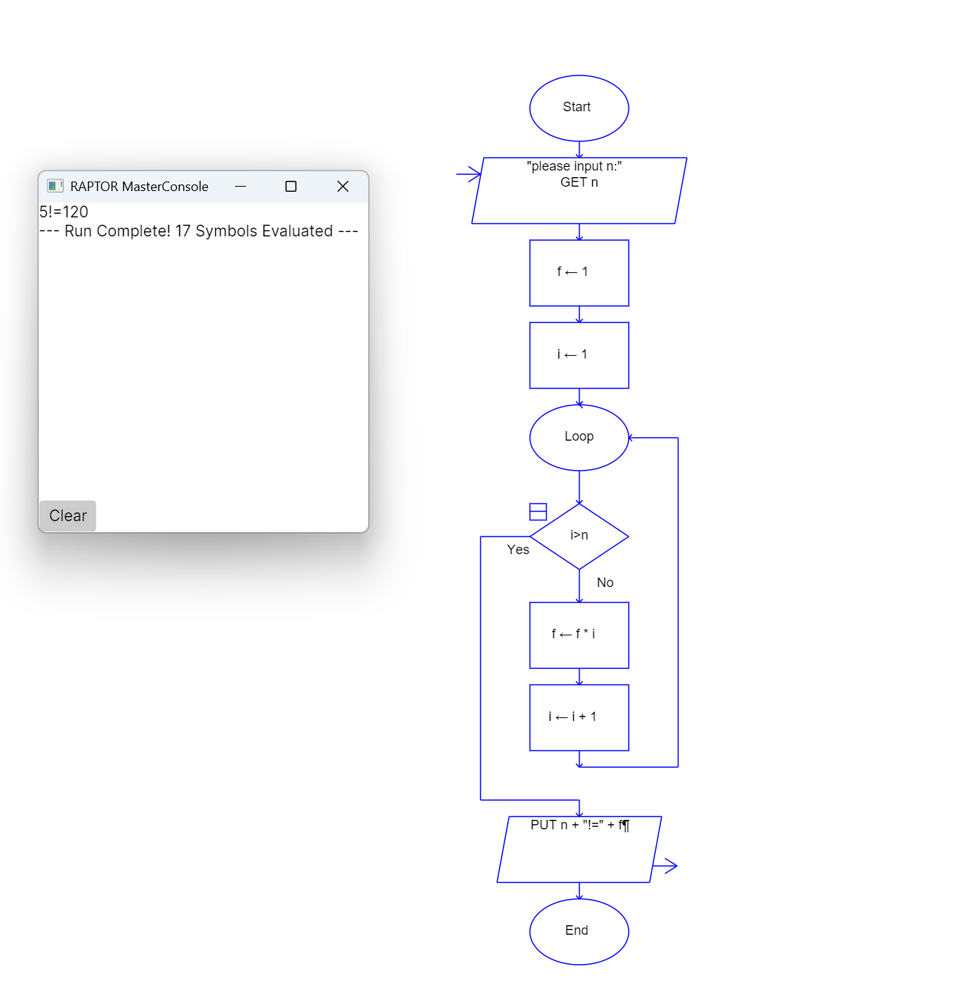

六、实验总结（心得）（该部分由学生完成）
总结实验过程中遇到的各类问题及解决的历程、描述通过实验获得的感受和收获、后续需要改进和注意的地方等。
一、实验过程中遇到的问题及解决历程
逻辑判断错误初期没理清i<=n的循环条件逻辑，导致循环次数不对（比如输入n=5时，循环执行次数异常）。后来通过 “手动走流程”（逐次代入 i、f 的值），验证了循环条件的正确性，修正了判断逻辑。
变量初始化遗漏一开始忘记给f赋值为 1（默认初始值可能为 0），导致最终结果始终为 0。排查时通过观察控制台输出的中间值，发现f的初始值异常，补充f←1的初始化步骤后解决。
输出格式不清晰最初输出语句的格式（如PUT n+"!="+f）写得混乱，导致结果展示不直观。后来调整了字符串拼接的写法，让输出更易读（比如 “5!=120”）。
二、实验的感受和收获
感受编程实验需要 “细心 + 耐心”：哪怕是变量初始化、循环条件这类小细节，都会直接影响结果；同时，遇到问题时 “手动模拟流程”“打印中间值” 是高效的排查方法，比盲目修改代码更有用。
收获
掌握了 RAPTOR 流程图的逻辑结构（顺序、循环、分支），理解了 “循环 + 累积运算” 实现阶乘的核心思路；
学会了 “调试思维”：通过拆解步骤、验证中间结果，定位并解决程序错误；
体会到 “逻辑严谨性” 的重要性 —— 编程中每一个步骤的逻辑都需要精准对应需求。
三、后续需要改进和注意的地方
改进方向
增加 “异常处理”：比如输入非正整数（如 0、负数、字符串）时，程序会出错，后续可以添加分支判断，提示 “请输入正整数”；
优化代码复用性：可以将 “计算阶乘” 封装为子过程，方便后续其他流程调用。
注意事项
写流程图 / 代码前，先 “梳理逻辑框架”（比如先明确 “输入→初始化→循环计算→输出” 的步骤），避免边写边想导致逻辑混乱；
养成 “测试不同用例” 的习惯（比如测试 n=1、n=5、n=0 等情况），确保程序在多种场景下的正确性。

